MA TRẬN ĐỀ KIỂM TRA ĐÁNH GIÁ GIỮA KÌ II
MÔN TOÁN – LỚP 9
NĂM HỌC 2021 - 2022
Mức độ  Chủ đề | Nhận biết |  | Thông hiểu |  | Vận dụng |  |  |  |  | Cộng
Mức độ  Chủ đề |  |  |  |  | Cấp độ thấp |  |  | Cấp độ cao |  | Cộng
Mức độ  Chủ đề | TNKQ | TL | TNKQ | TL | TNKQ | TL |  | TNKQ | TL | Cộng
Hệ phương trình bậc nhất hai ẩn |  |  | Hiểu đ/n nghiệm của hệ pt bất nhất hai ẩn
Số câu  Số điểm  Tỉ lệ % |  |  | 1  0,25  2,5% |  |  |  |  |  |  | 1  0,25  2,5%
Giải bài toán bằng cách lập HPT |  |  |  |  | Giải bài toán bằng cách lạp HPT trong thực tế
Số câu  Số điểm  Tỉ lệ % |  |  |  |  |  | 1  2,0  20% |  |  |  | 1  2,0  20%
Hàm số và đồ thị bậc hai; P/T bậc hai | Đ/N hàm số bậc hai; đ/n pt bậc hai |  | Hiểu t/c hàm số bậc hai; nghiệm pt bậc hai |  | Vẽ được đồ thị hs bậc hai, giải pt bậc 2, vận dụng trong giải toán
Số câu  Số điểm  Tỉ lệ % | 2  0,5  5% |  | 4  1,0  10% |  | 1  0,25  2,5% | 2  2,0  20% |  |  |  | 7  3,75  37,5%
Góc với đường tròn |  |  | Hiểu t/c góc đặc biệt |  | CM tứ giác nội tiếp; CM các điểm thuộc đtròn, vận dụng vào giải toán |  |  | Vận dụng tổng hơp kiến thức hình học
Số câu  Số điểm  Tỉ lệ % |  |  | 3  0,75  7,5% |  | 1  0,25  2,5% |  | 2  2,0  20% |  | 1  0,5  5% | 7  3,5  35%
Toán tổng hợp nâng cao |  |  |  |  |  |  |  | Vận dụng tổng hợp kiến thức toán học
Số câu  Số điểm  Tỉ lệ % |  |  |  |  |  |  |  |  | 1  0,5  5% | 1  0,5  5%
TS câu  TS điểm  Tỉ lệ % | 2  0,5  5% |  | 8  2,0  20% |  | 2  0,5  5% |  | 5  60  60% |  | 2  1,0  10% | 17  10  100%

ĐỀ KIỂM TRA ĐÁNH GIÁ GIỮA HỌC KỲ II
MÔN: TOÁN – KHỐI 9
Năm học: 2021 – 2022
Thời gian: 90 phút (không kể thời gian giao đề)

I. TRẮC NGHIỆM : (3 điểm)
Hãy viết lại chữ cái trước đáp án mà em cho là đúng nhất vào phần trả lời trắc nghiệm
Câu 1. Phương trình nào sau đây là phương trình bậc nhất hai ẩn ?
A. 3x² + 2y = -1 B. 3x + y = -1 C. 3x – 2y – z = 0 D. + y = 3
Câu 2: Hệ phương trình : x +2y = 1
2x +4y = 5 có bao nhiêu nghiệm?
A. Vô nghiệm B. Một nghiệm duy nhất C. Hai nghiệm D.Vô số nghiệm
Câu 3: Hệ phương trinh vô nghiệm khi :
A. m = - 6 B. m = 1 C. m = -1 D. m = 6
Câu 4: giải bài toán bằng cách lập hệ phương trình gồm :
A. 1 bước B. 2 bước C. 3 bước D. 4 bước
Câu 5: Trong các phương trình sau, phương trình nào là phương trình bậc hai một ẩn?
A. B. C. D.
Câu 6: Cặp số nào sau đây là nghiệm của hệ PT
A. (2; 1) B. (-2; -1) C. (2; -1) D (3; 1)
Câu 7: / Phương trình có nghiệm kép khi:
A. B. C. D.
Câu 8: Góc nội tiếp chắn cung 120⁰ có số đo là :
A. 120⁰ B. 90⁰ C. 30⁰ D. 60⁰
Câu 9: Với giá trị nào của k thì phương trình x – ky = -1 nhận cặp số (1; 2) làm nghiệm
A. k = 2 | B. k = 1 | C. k = -1 | D. k = 0
Câu 10: Khẳng định nào đúng trong các khẳng định sau:
A) Nếu hai cung bằng nhau thì có số đo bằng nhau.
B) Nếu hai cung có số đo bằng nhau thì hai cung đó bằng nhau.
C) Hai dây bằng nhau căng hai cung bằng nhau.
D) Đối với 2 cung của 1 đường tròn, cung lớn hơn căng dây lớn hơn.
Câu 11: Cho hình vẽ:. Số đo của cung bằng:
A. 60⁰ B. 70⁰

C. 120⁰ D.130⁰

Câu 12: Nghiệm của hệ phương trình 3x – 5y = 1
2x + 5y = 9 là:
a) (1 ; 1) b) (1 ; -1) c) (2 ; 1) d) (-1 ; -1)
Câu 12:
II. TỰ LUẬN (7 điểm)
Câu 13 (2.0 điểm). Cho hệ phương trình (*) với m là tham số.
a) Giả hệ phương trình với
b) Tìm giá trị của m đê hệ phương trình (*) có nghiệm duy nhất (x; y) thỏa mãn
Câu 14 (2,0 điểm). Giải bài toán bằng các lập phương trình hoặc hệ phương trình:
Quảng đường từ A đến B dài 120km . Hai ôtô khởi hành cùng một lúc đi từ A đến B .Ôtô thứ nhất chạy nhanh hơn ôtô thứ hai 12km/h nên đến nơi sớm hơn Ôtô thứ hai 30 phút. Tính vận tốc mỗi xe.
Câu 15. (2,5 điểm). Cho đường tròn tâm O có dây BC cố định khác đường kính. Lấy điểm A bất kỳ trên cung lớn BC sao cho tam giác ABC nhọn và AB < AC. Kẻ đường cao AE, CF của tam giác ABC. Kẻ đường kính AD của (O). Gọi N là hình chiếu vuông góc của C trên AD.
- Chứng minh bốn điểm A, E, N, C cùng thuộc đường tròn đường kính AC.
- Chứng minh EN song song với BD.
- Chứng minh rằng khi điểm A di động trên cung lớn BC và thỏa mãn yêu cầu đầu bài thì đường thẳng NF luôn đi qua một điểm cố định.
Câu 16. (0,5 điểm). Chứng minh rằng: Phương trình x² + 2mx – 2m – 3 = 0 luôn có hai nghiệm phân biệt với mọi m.
.

HẾT

ĐÁP ÁN VÀ THANG ĐIỂM
I/ PHẦN TRẮC NGHIỆM ( 3 điểm):- Mỗi câu đúng được 0,25 điểm.
Câu | 1 | 2 | 3 | 4 | 5 | 6 | 7 | 8 | 9 | 10 | 11 | 12
Đáp án | B | A | A | B | A | C | A | D | B | D | B | C
II/ PHẦN TỰ LUẬN (7 điểm)
Bài | Ý | Nội dung | Điểm
Câu 13 2,0 điểm | a | Cho hệ phương trình:  Với , giải hpt được | 1,0
Câu 13 2,0 điểm | b | *Tìm được đk: Với mọi giá trị của m hệ pt luôn có nghiệm duy nhất  Thay vào được  Tìm được | 0,5  0.25  0.25
Câu 14 2 điểm |  | Gọi x km/h là vận tốc của ôtô thưa nhất, điều kiện x > 12  Vận tốc của ôtô thứ hai là x -12 km/h. | 0,25
Câu 14 2 điểm |  | Thời gian ôtô thứ nhất đi từ A đến B (giờ)  Thời gian ôtô thứ hai đi từ A đến B (giờ) | 0,25
Câu 14 2 điểm |  | Vì ôtô thứ nhất đến nơi sớm hơn ôtô thứ hai 30 phút= giờ nên  ta có phương trình - = | 0,5
Câu 14 2 điểm |  | Rút gọn phương trình ta được: x² -12x -2880 = 0 | 0,25
Câu 14 2 điểm |  | Giải ra ta được x₁ = 60 (nhận), x₂ = -48 (loại) | 0,5
Câu 14 2 điểm |  | Vậy vận tốc của xe thứ nhất là 60 km/h, vận tốc của xe thứ hai là  60-12 = 48 km/h | 0,25
Câu 15 2.5 điểm |  | Vẽ hình đúng đến câu a)  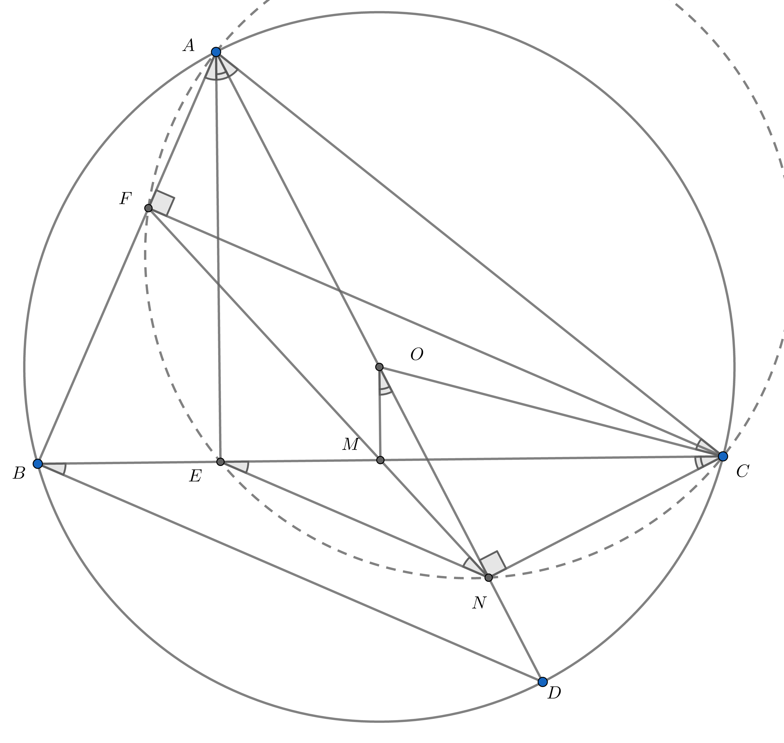 | 0,25
Câu 15 2.5 điểm | a | Do nên bốn điểm A, E, N, C cùng thuộc đường tròn đường kính AC | 1,0
Câu 15 2.5 điểm | b | Chứng minh được nên suy ra EN // BD. | 0,75
Câu 15 2.5 điểm | c | Gọi NF cắt BC tại M.  Chứng minh được (1).  Chứng minh được (2) (vì ).  Từ (1) và (2) có tứ giác OMNC nội tiếp suy ra , suy ra OM vuông góc với BC, suy ra M là trung điểm BC.  Vậy khi A di động thỏa mãn điều kiện đầu bài thì NE luôn đi qua trung điểm của BC. | 0,25  0,25
Câu 16:  0,5 điểm |  | $$\begin{aligned}Δ'=b'^{2}−\text{ac}=m^{2}−(−2m−3) \\ m^{2}+2m+3=(m^{2}+2m+1)+2 \\ {\left(m+1\right)}^{2}+2>0 ∀ m\end{aligned}$$ | 0,25  0,25
Lưu ý: Cách làm khác của học sinh nếu đúng vẫn cho điểm tối đa.

